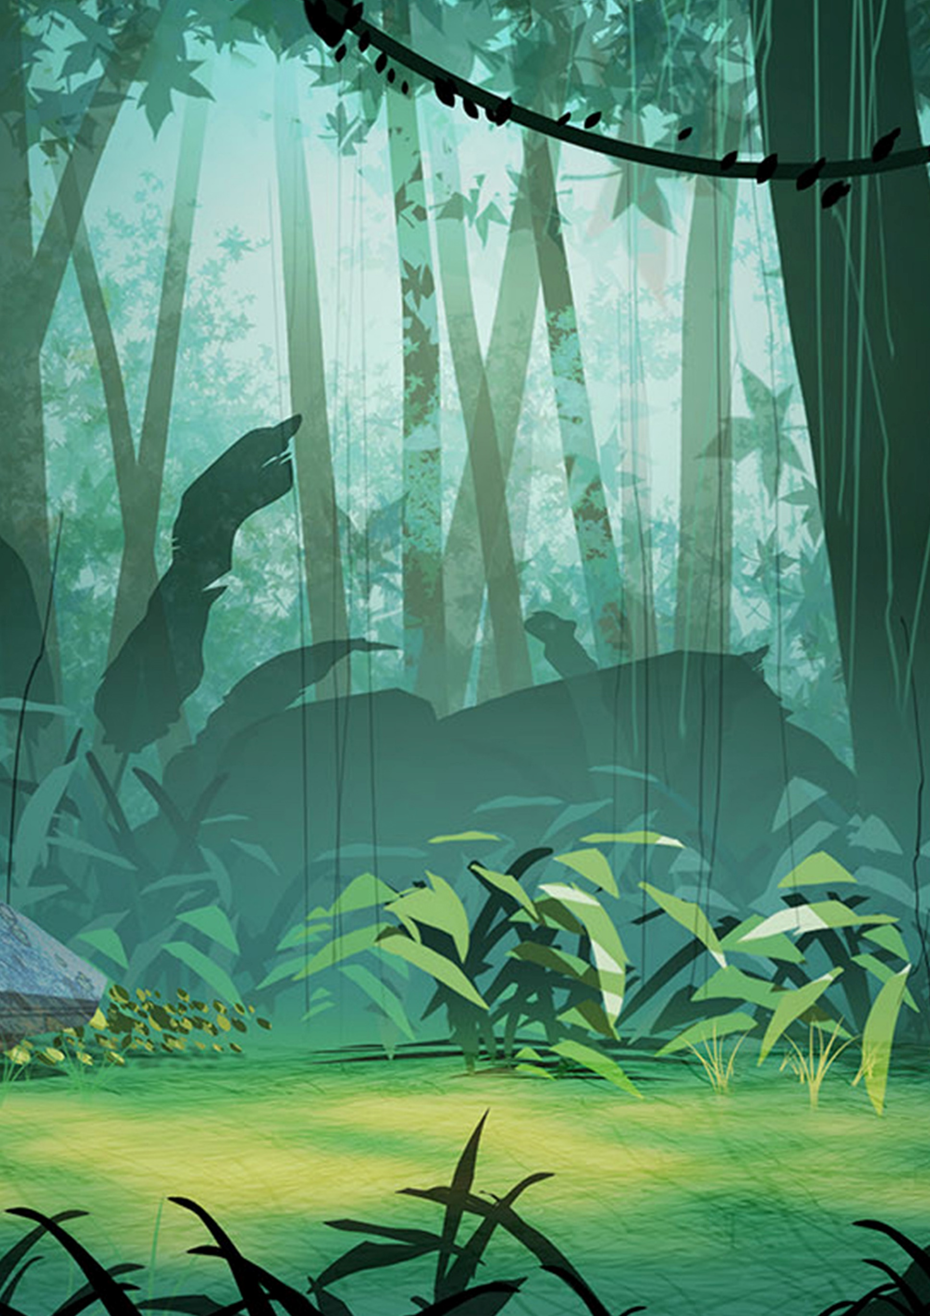

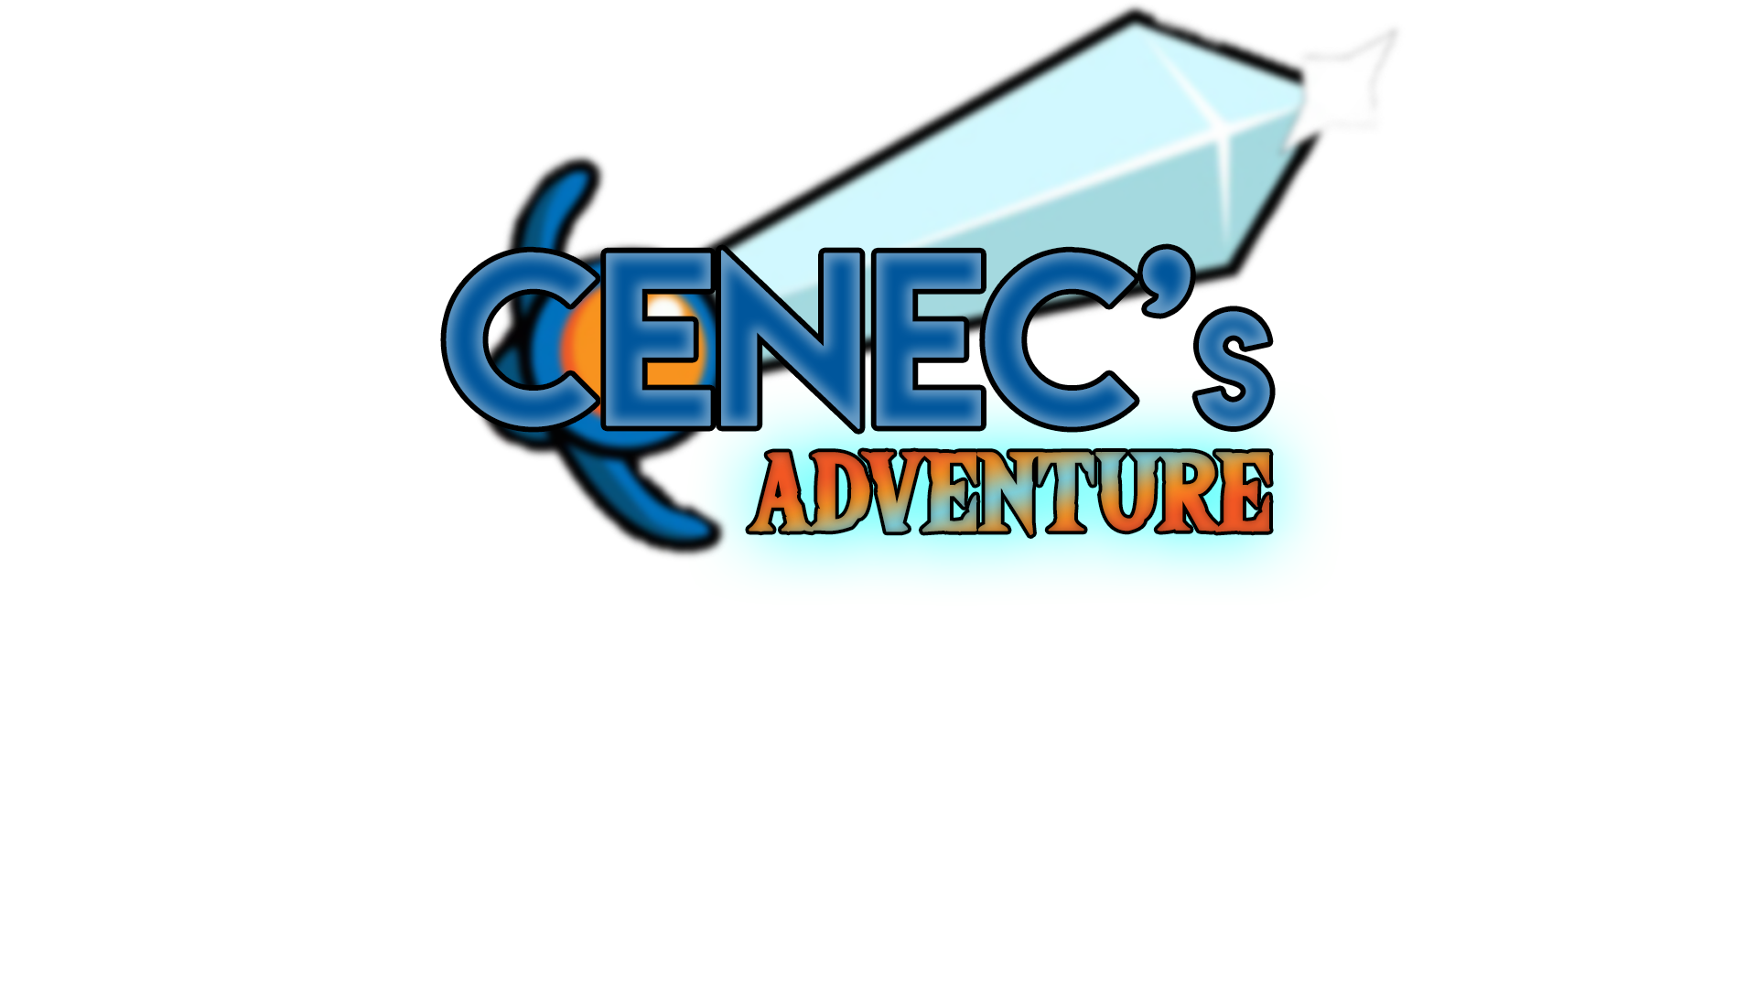

# Descripción

**Cenec’s Adventure** es un videojuego para Android, proyecto final del segundo trimestre de 2ºDAM con fecha de entrega el día 10/03/2020.

Se trata de una aventura gráfica al estilo RPG y Dungeon Crawlers.

Conforme a la aventura iras consiguiendo nuevos objetos y habilidades para poder completar los diferentes retos, desafíos y puzles.

Inspirado en los clásicos de Game Boy.

## Características

-Sistema de niveles

-Puntaje de vidas

-Opción de guardado

-Varios archivos de juego

-Interacción con NPCs (Combate con enemigos básico, diálogos con los personajes)

-Monedas y una tienda donde poder usarlas

**(ESTOS SON LOS CONCEPTOS BÁSICOS QUE ESTÁN COMO IDEA, DEPENDIENDO DE EL RITMO DEL PROYECTO SE COMPLETARÁN UNAS O IMPLEMENTARÁN OTRAS)**

# Juegos de referencia

## - La saga de videojuegos “The Legend of Zelda”

Concretamente de **The Legend of Zelda: Minish Cap**, ya que es el que mas se asemeja a la idea que tengo en mente, aunque hayan otros parecidos, es el que tiene el estilo gráfico que voy a usar.

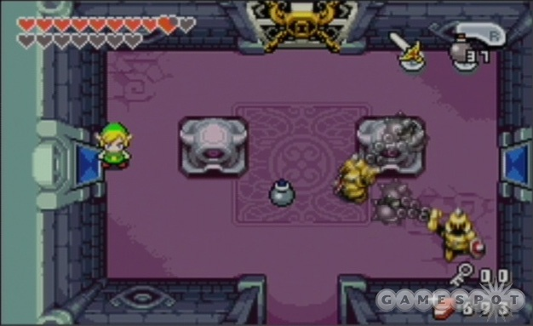De este videojuego cojo como referencia el funcionamiento a rasgos generales, la visión del juego, mecánica, etc…

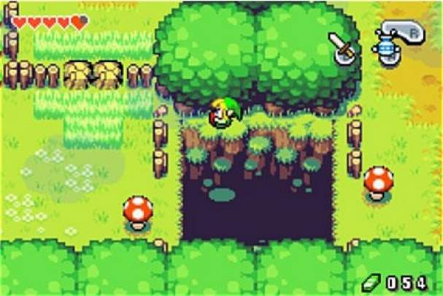

## - Kirby: Nightmare in Dream Land

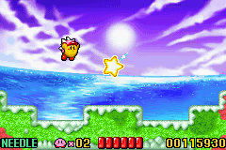El ritmo de este, es totalmente diferente, aunque hay características que me gustaría implementar como la de tener una habilidad independientemente de objetos y alguna que otra mecánica de juego que utiliza, pero principalmente el tema de habilidades.



# Diseño de Pantallas

El juego comenzará con una Actividad de Android que pide al usuario tocar la pantalla para empezar.

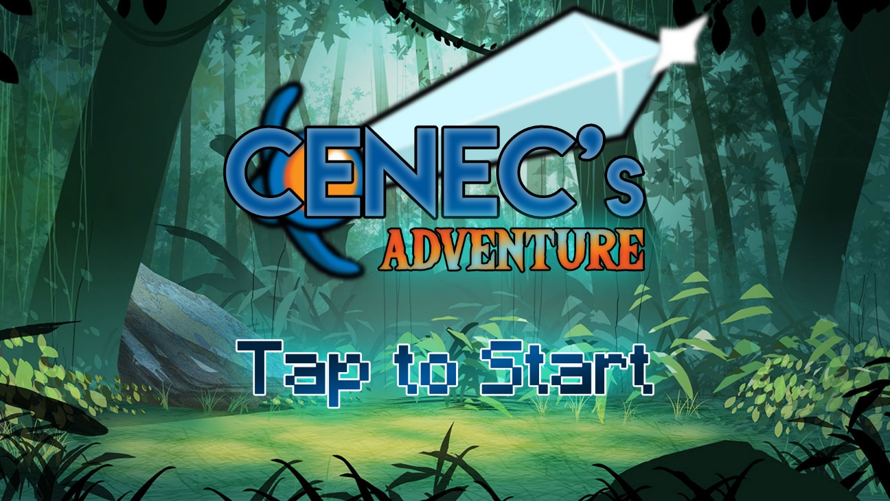

En el momento que el usuario toque la pantalla, se mostrará la siguiente pantalla.

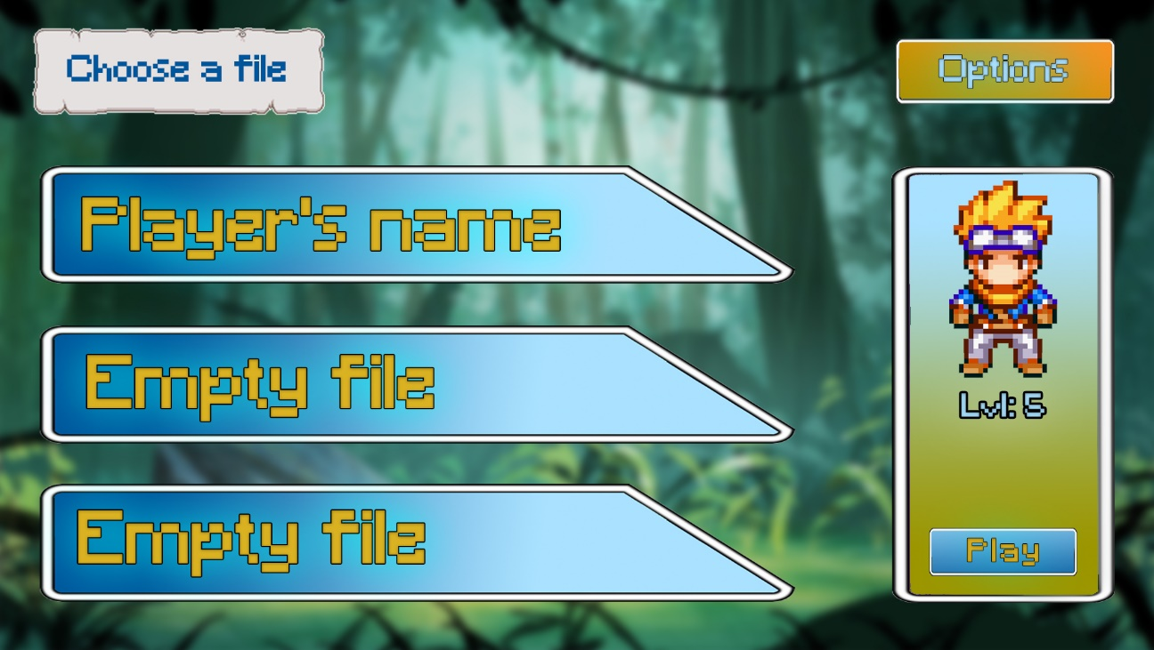

En la cual se podrá elegir un fichero para empezar una partida nueva o continuar una ya empezada.

Un botón de opciones donde nos mostrará los distintos ajustes del juego (sonido, lenguaje, …)

**(EL JUEGO EN SI SE VERÍA COMO LAS PRIMERAS IMÁGENES DE THE LEGEND OF ZELDA)**